Chương V. YÊU CẦU VỀ KỸ THUẬT

Mục 1. Yêu cầu về kỹ thuật
1.1. Giới thiệu chung về dự toán mua sắm, gói thầu:
- Bên mời thầu: Chi nhánh Công ty TNHH MTV Nam Triệu – Xí nghiệp đóng tàu.
- Tên gói thầu: Cung cấp vật tư chính phục vụ sản xuất canô
- Nguồn vốn: Nguồn thu từ hoạt động sản xuất kinh doanh.
- Hình thức và phương thức lựa chọn nhà thầu: Chào hàng cạnh tranh, qua mạng, 01 giai đoạn, 01 túi hồ sơ.
- Thời gian bắt đầu tổ chức lựa chọn nhà thầu: Quý III năm 2025.
- Loại hợp đồng: Theo đơn giá cố định
- Thời gian thực hiện gói thầu: Trong vòng 45 ngày kể từ ngày hợp đồng có hiệu lực
(Trong trường hợp trong thời hạn 45 ngày kể từ ngày hợp đồng có hiệu lực mà nhà thầu chưa cung cấp được hàng hóa theo đúng yêu cầu như trên, Chủ đầu tư có quyền đơn phương chấm dứt hợp đồng và nhà thầu phải có trách nhiệm bồi thường hợp đồng theo quy định).
1.2. Yêu cầu về kỹ thuật
Yêu cầu nhà thầu có bảng thông số kỹ thuật chi tiết của hàng hóa chào thầu để chứng minh hàng hóa chào thầu đáp ứng yêu cầu của Bên mời thầu. Tất cả thông số nhà thầu ghi trong bảng phải là thông số chính xác từ nhà sản xuất. Nhà thầu chịu trách nhiệm trước bên mời thầu và trước pháp luật về tính xác thực của các thông tin đã kê khai. Nếu hàng hóa nghiệm thu sau này có thông số không giống như nhà thầu đã kê khai trong E-HSDT nhà thầu sẽ bị xử lý theo quy định của pháp luật.
Hàng hóa cung cấp phải đáp ứng các thông số kỹ thuật và tiêu chuẩn sau đây:
STT | Tên hàng hóa | Thông số kỹ thuật và các tiêu chuẩn
1 | Nhôm tấm 2x2000x6000 (mm) | Đáp ứng các thông số sau:  + Thành phần  • Si: 0 – 0.4 %  • Mg: 4 – 4.9 %  • Fe: 0 – 0.4 %  • Cu: 0 – 0.1 %  • Mn: 0.4 – 1 %  • Zn: 0 – 0.25 %  • Ti: 0 – 0.15 %  • Cr: 0.05 – 0.25 %  • Al: Còn lại  + Tiêu chuẩn cơ lý tính  • Lực kéo căng: tối thiểu 310 N/MM2  • Tỷ lệ mặt đứt: tối thiểu 220 N/MM2  • Độ giãn dài: tối thiểu 10%  - Cung cấp Tờ khai hải quan, CO, CQ hoặc giấy phân tích chất lượng hợp kim nhôm do cơ quan có thẩm quyền cấp
2 | Nhôm tấm 3x2000x6000 (mm)
3 | Nhôm tấm 6x2000x6000 (mm)
4 | Nhôm chống trượt 3x1500x3000 (mm) | Đáp ứng các thông số sau:  + Thành phần  • Si: 0 – 0.25 %  • Fe: 0 – 0.4 %  • Cu: 0 – 0.1 %  • Zn: 0 – 0.1 %  • Mg: 2.2 – 2.8%  • Mn: 0 – 0.1%  • Cr: 0.15 – 0.35%  • Al: Còn lại  + Tiêu chuẩn cơ lý tính  • Lực kéo căng: 235-285 N/MM2  • Độ giãn dài: tối thiểu 8%  - Cung cấp Tờ khai hải quan, CO, CQ hoặc giấy phân tích chất lượng hợp kim nhôm do cơ quan có thẩm quyền cấp
5 | Nhôm hình L32x32x3x6000 (mm) | Đáp ứng các thông số sau:  + Thành phần:  • Si: 0.4 – 0.8 %  • Mg: 0.8 – 1.2 %  • Fe: 0 – 0.7 %  • Cu: 0.15 – 0.4 %  • Mn: 0 – 0.15 %  • Zn: 0 – 0.25 %  • Ti: 0 – 0.15 %  • Cr: 0.04 – 0.35 %  • Al: Còn lại  - Cung cấp CQ hoặc giấy chứng nhận xuất xưởng của nhà sản xuất
6 | Nhôm hình L38x38x3x6000 (mm)
7 | Nhôm hình L25x25x3x6000 (mm)
8 | Nhôm hình U25x25x3x6000 (mm)
9 | Nhôm ống phi 27x3x6000 (mm)
10 | Nhôm ống phi 32x3x6000 (mm)
11 | Nhôm ống phi 76x5x6000 (mm)
12 | Nẹp nhôm 20x30x2xR2x6000 (mm) | - Quy cách theo bản vẽ đính kèm  - Cung cấp CQ hoặc giấy chứng nhận xuất xưởng của nhà sản xuất
1.3. Các yêu cầu khác: không có
Mục 2. Bản vẽ
E-HSMT này gồm có các bản vẽ trong danh mục sau đây
Danh mục bản vẽ
Bản vẽ số | Tên bản vẽ | Mục đích sử dụng
TD – NQ 20 | Bản vẽ nẹp nhôm | Bản vẽ quy cách nẹp nhôm 20x30x2xR2x6000

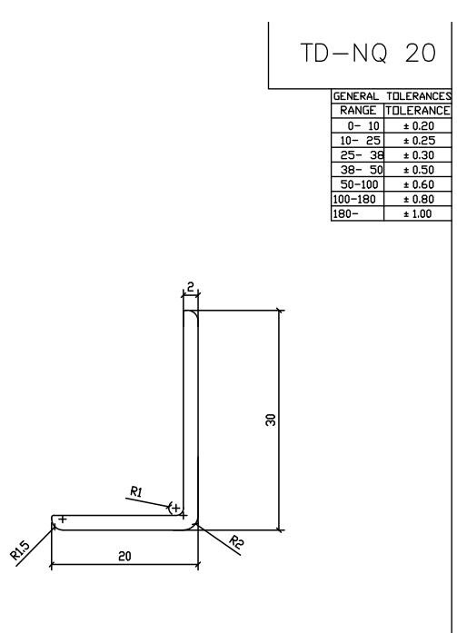
Mục 3. Kiểm tra và thử nghiệm
Các kiểm tra và thử nghiệm cần tiến hành gồm có: Kiểm tra hàng hóa trước khi giao nhận, hàng hóa đảm bảo chất lượng sẽ được nghiệm thu bàn giao đưa vào sử dụng.

